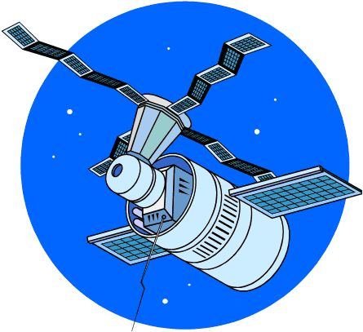

Космос

**РОДИТЕЛЯМ РЕКОМЕНДУЕТСЯ:**

**Беседовать по теме, объяснить ребенку, почему празднуют День космонавтики, что это за праздник.12 апреля 1961 года, первый космонавт Ю. А.Гагарин в мире полетел в космос. Полет вокруг Земли длился 108 минут. Так началось время космических ракет, спутников, луноходов, международных космических экипажей. Люди всегда мечтали узнать о космосе как можно больше, ведь мир звезд огромный и таинственный. В нем много неизвестного и загадочного.**

**Закрепить знания о том, что Солнце – это самая близкая к нам звезда. Вокруг Солнца вращаются 9 планет: Меркурий, Венера, Земля, Марс, Юпитер, Сатурн, Уран, Нептун, Плутон.**

**Рассмотреть картинки и иллюстрации в книгах с изображением космоса, космонавтов и космической техники. Чтобы человек мог существовать в космосе, космонавты надевают космический скафандр, который защищает от жары и холода и позволяет дышать.Космонавты совершают полет на космических кораблях – ракетах.**

**Введение новой лексики:**

***Существительные:***

**Взлет, посадка, старт, приземление, шлем, Земля, Луна, Солнце, космос, планета, звезда, корабль, ракета, космонавт, спутник, комета, созвездие, станция, скафандр, отсек, невесомость, туманность, телескоп, астро­ном, затмение, орбита.**

***j0295695*Глаголы:**

**Лететь, падать, взлетать, приземляться, наблюдать, изучать, прилуняться, отражать.**

**Прилагательные:**

**Солнечный, лунный, земной, звездный, космический, искусственный, межзвездный, межпланетный.**



Грамматика и словообразование

Дидактическая игра: «Сосчитай до пяти»

**Согласование числительных с существительным.  
1 космонавт, 2 космонавта, 3…, 4…, 5...  
1 ракета, 2 ракеты, 3..., 4..., 5...  
1 космический корабль, 2..., 3..., 4..., 5...  
1 скафандр, 2..., 3..., 4..., 5...**  
**Один искусственный спутник, два искусственных спутника... пять искусственных спутни­ков. Одна большая звезда... Одно яркое созвездие... Одна космическая станция...**

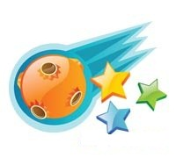

Собери предложения.

**Луна, это, Земля, спутник.**

**Луна, Земля, меньше.**

**Луна, вращаться, Земля, вокруг.**

**Ракета, космос, летать, в.  
Космонавт, в, летать, космос.**

Что лишнее и почему?

**Солнце, Луна, лампа.**

**Звезда, планета, ракета.**

**Прилуниться, припоздниться, приземлиться.**

Дидактическая игра:  **"Один - много"**

**Употребление существительных множественного числа,**

** Р. п.   
Один космонавт - много космонавтов.  
Одна ракета - много ракет.  
И так далее.**

**Прочитать книги: Е. Левитана «Малышам о звездах и планетах», «Солнышкина семейка», Жанна Парамонова «Забавная астрономия для малышей», выучить загадки и стихи.**